“既见君子的个人介绍”网站功能以及使用说明

全局样式：

1.在任意位置点击均会出点这样的点击特效

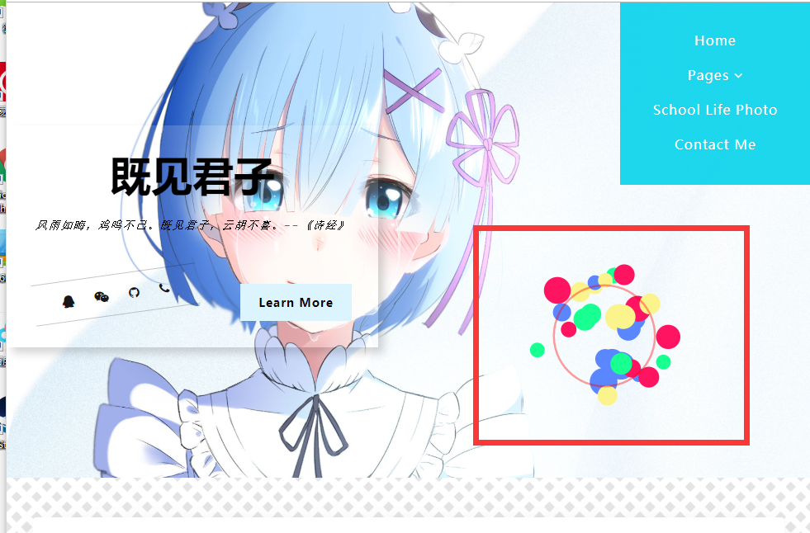

2.页面底部有一个小手按钮，点击会回到页面最顶部。

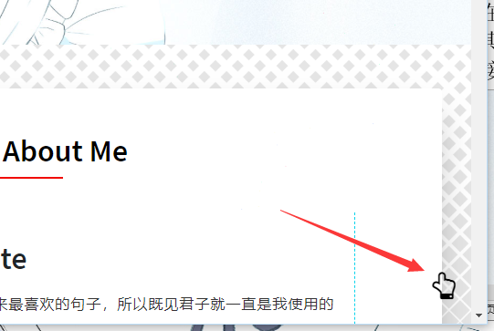

3.采用了bootstrap响应式布局，整个网页在不同屏幕分辨率的终端上浏览都有很好的布局以及效果。如下，左边是手机端页面展示效果。右边是电脑端页面展示效果。

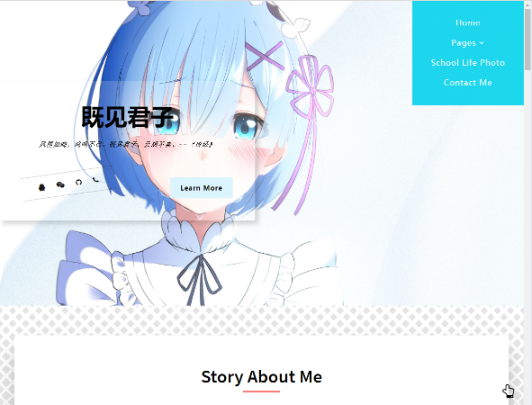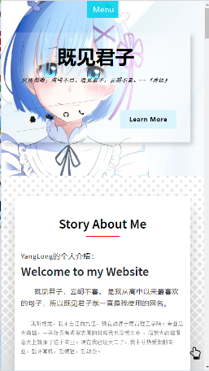

4.页面中的所有按钮都有渐变功能。鼠标移动上去之后背景颜色透明度会改变。

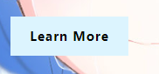 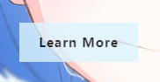

这个网站大致分为7个部分，首页、个人介绍、兴趣爱好标签、兴趣爱好图片展示、校园生活、校园生活图片展示、联系我。

在首页中有导航栏功能，有每个页面的链接，点击均可以正常跳转到对应页面。其中把个人介绍、兴趣爱好标签、兴趣爱好图片展示、校园生活这是个页面的链接放入到了Pages下拉列表中，并且默认是隐藏的，鼠标靠近时会自动展开。

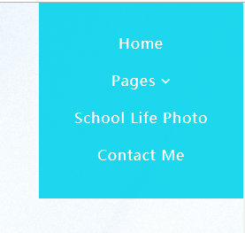 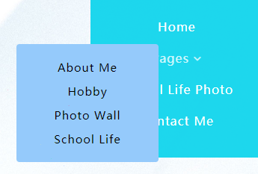

在首页中这些小图标点击之后会跳转到 联系我 的页面。

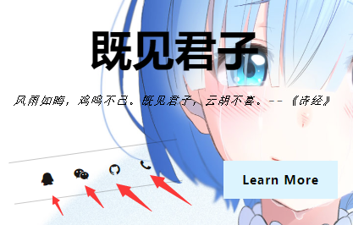

Learn more 按钮点击会跳转到关于我页面。

个人介绍页面

有个按钮，点击会跳到兴趣爱好页面，其他就是文字排版和一张图片。

兴趣爱好标签页面

有个按钮，点击会跳到兴趣爱好图片页面

兴趣爱好图片展示页面

所有的图片和图片标题都是可以点击的，点击之后会进入到查看图片页面。

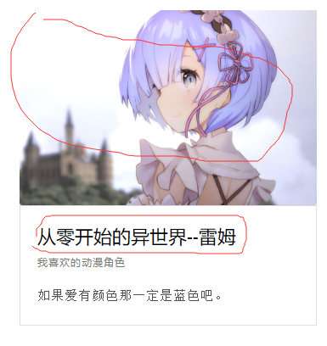 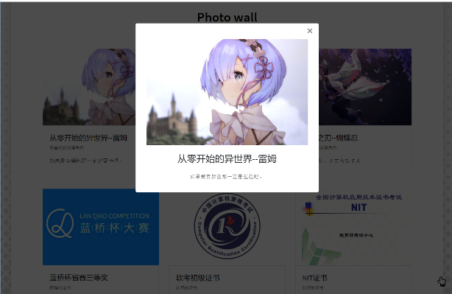

鼠标在移动到图片上时图片颜色会有一个小的渐变效果。

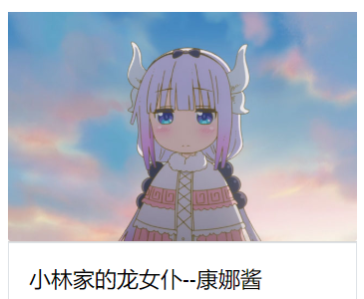 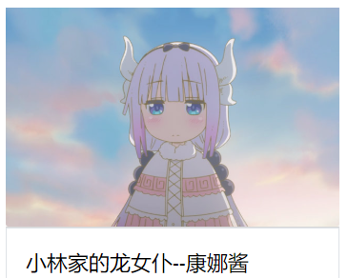

校园生活页面

标签在鼠标移动上去有边框阴影提示。

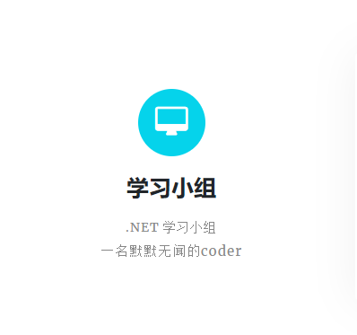 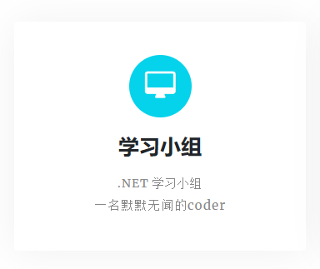

校园生活图片展示页面

有点击查看图片功能，鼠标移动到照片上有边框阴影效果。

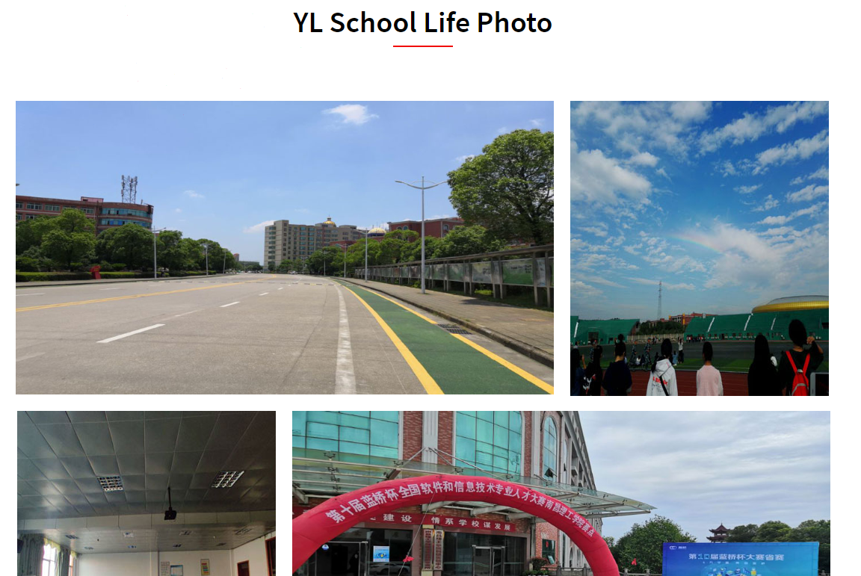 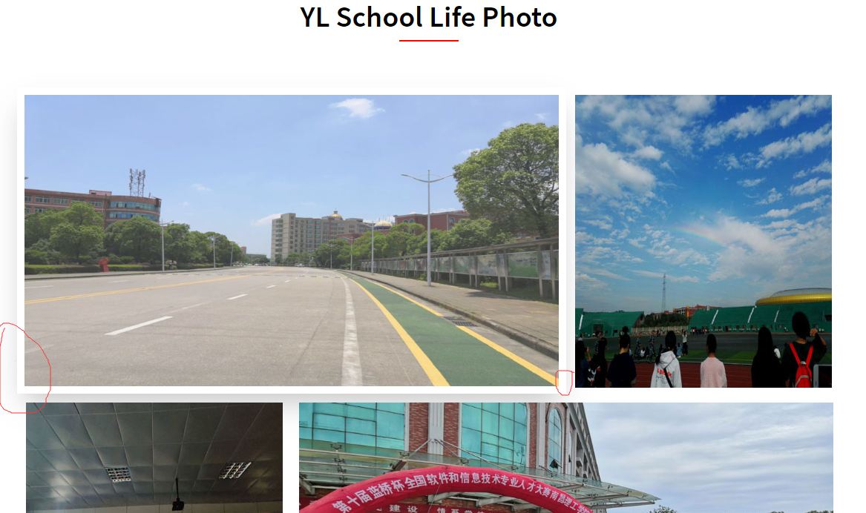

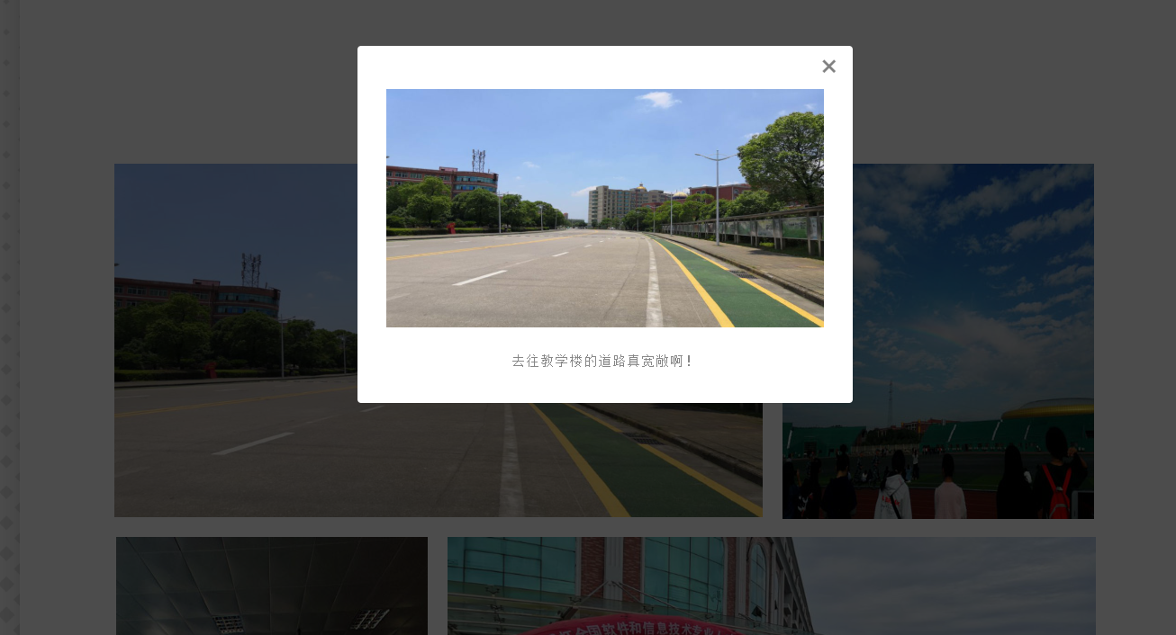

联系我页面

输入框被选择的时候有提示。

